**Tuần 29 Ngày soạn: 12/3/2023**

**Tiết 29 Ngày dạy:**

**PHÒNG CHỐNG THIÊN TAI VÀ BIẾN ĐỔI KHÍ HẬU (T3)**

**IV. TIẾN TRÌNH TIẾT HỌC**

**1.Ổn định tổ chức: 6A: 6B:**

**2. Các hoạt động dạy và học**

**C. HOẠT ĐỘNG LUYỆN TẬP (TIẾP)**

**Hoạt động 4: Phòng chống dịch bệnh sau thiên tai**

**a. Mục tiêu:** HS biết cách phòng chống dịch bệnh sau khi thiên tai xảy ra.

**b. Nội dung:** SGK

**c. Sản phẩm:** Kết quả của HS

**d. Tổ chức thực hiện:**

***\* Nhiệm vụ 1: Chia sẻ về các địch bệnh xảy ra sau thiên tai và cách phòng chống dịch bệnh sau thiên tai***

- GV cho HS chia sẻ những hiểu biết về các dịch bệnh thường xảy ra sau thiên tai.

- GV giới thiệu ngắn: *Biến đối khí hậu đã tác động mạnh mẽ đến môi trường sống của con người. Không khí bị ô nhiễm. Nguồn nước sạch cũng trở nên khan hiếm. Nhiều nơi mưa ít nên hạn hán thường xuyên. Khí hậu vô cùng thất thường, những cơn cuồng phong, trận bão gây nên lũ lụt và thiệt hại nhiều về kinh tế. Dịch bệnh cũng thường xuất hiện sau những thiên tai ấy. Tất cả những sự biến đổi này ảnh hường không nhỏ đến súc khoẻ cơn người.*

- GV cho các nhóm thảo luận về cách phòng chống dịch bệnh sau thiên tai.

- GV mời một số nhóm chia sẻ kết quả thảo luận, các nhóm khác bổ sung.

- GV nhận xét, bổ sung. Đây là một số biện pháp phòng chống dịch bệnh sau thiên tai:

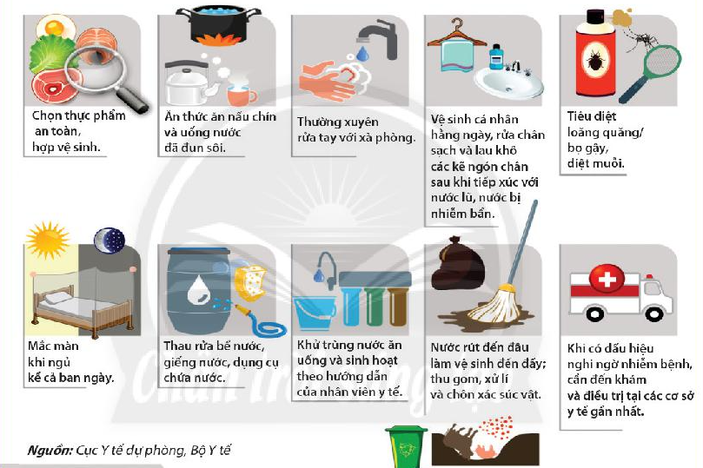

***\* Nhiệm vụ 2: Phòng chống dịch bệnh ở nước ta***

- GV cho HS chìa sẻ về vấn đề: Từ cuối năm 2019 đến 2021, cả nhân loại đã phải trải qua đại dịch viêm đường hô hấp cấp Covid - 19. Hãy chìa sẻ hiểu biết của em và kinh nghiệm mà gia đình em đã làm để phòng chống dịch.

Ví dụ: dịch viêm đường hô hấp cấp Covid — 19, tiêu chảy,...

- GV mời một HS ghi nhanh lên bảng câu trả lời của các bạn.

- GV nhận xét, tổng kết hoạt động và dặn dò.

**Hoạt động 5: Thực hiện những việc làm giảm thiểu biến đổi khí hậu**

**a. Mục tiêu:** HS thực hiện những việc làm góp phần làm giảm thiểu biến đổi khí hậu

**b. Nội dung:**

- Thực hiện những việc làm giảm thiểu biến đổi khí hậu

**c. Sản phẩm:** các việc làm giảm thiểu biến đổi khí hậu

**d. Tổ chức thực hiện:**

- GV tổ chức khảo sát nhanh những câu hỏi sau. HS chọn một phương án trả lời đúng nhất.

**Câu 1.** Trong số những hoạt động sau, hoạt động nào không giúp giảm thiểu biến đối khí hậu?

a) Giảm ùn tắc giao thông

*b) Sử dụng điều hoà nhiệt độ*

c) Tiết kiệm điện

d) Đi xe đạp thay vì xe máy

**Câu 2**. Trong các loại bóng đèn sau, bóng đèn nào tiết kiệm năng lượng hiệu quả nhất?

a) Bóng đèn sợi đốt

b) Bóng đèn huỳnh quang

*c) Bóng đèn LED*

d) Bóng đèn cao áp

Câu 3. Hoạt động nào giúp giảm thiểu biến đối khí hậu?

a) Để đèn sáng khi ra khỏi nhà, khởi lớp

b) Chặt phá rừng

c) Mua nước uống đóng chai nhựa

*d) Sử dụng phương tiện giao thông công cộng* (đáp án)

- Yêu cầu HS mở SGK trang 73 và nhiệm vụ 7 trong SBT, chia sẻ theo nhóm về những việc mình đã làm tại gia đình, nhà trường và nơi công cộng để giảm thiểu biến đổi khí hậu.

- GV khảo sát HS về những việc HS đã làm để góp phần giảm thiểu biến đổi khí hậu. GV hỏi lần lượt từng câu, HS giơ tay khi mình thực hiện. GV ghi lại số lượng HS trong lớp trả lời.

|  |  |
| --- | --- |
| **STT** | **Việc làm** |
| 1 | Khóa vòi nước khi không sử dụng |
| 2 | Vứt rác đúng nơi quy định và phân loại rác thải |
| 3 | Đi bằng phương tiện công cộng hoặc đi bộ đến trường. |
| 4 | Khuyên bố mẹ, người thân sử dụng bóng đèn tiết kiệm năng lượng. |
| 5 | Mang theo túi vải khi đi siêu thị, đi chợ. |
| 6 | Sử dụng nắng lượng mặt trời. |
| 7 | Mua nước uống đóng chai nhựa. |
| 8 | Sử dụng bóng đèn sợi đốt. |
| 9 | Tắt các thiết bị điện trước khi đi ngủ và trước khi ra khỏi nhà, khỏi lớp. |
| 10 | Tận dụng thức ăn thừa cho vật nuôi. |
| 11 | Tăng cường sử dụng thực phẩm của địa phương. |
| 12 | Sử dụng điểu hoà nhiệt độ thường xuyên, |
| 13 | Khuyên bố mẹ, người thân không dùng nhiều phân bón hóa học |
| 14 | Trồng cây xanh |
| 15 | Hạn chế sử dụng nhựa, nilon |